別紙３
記入上の注意事項
... | 企業名（母国語） | 国 | 都道府県 | 業種 | 分野 | ... | 企業WeChat公式アカウントのQRコード | 企業ロゴマーク | 企業の写真
 |  | 国を選んでください | 都道府県入力 | 業種を選んでください | 分野を選んでください |  | この欄には画像ファイルの名称のみを記入し、画像ファイルは別途送付してください。 | 同左 | 同左
条件：
- 企業WeChat公式アカウントのQRコード
- 企業のロゴマーク
- 企業の写真：企業イメージ又は生産工場のもの
- 商品の画像：展示する商品のもの
各画像ファイルのサイズは5MB以内、各辺のサイズは500pxまで、拡張子はjpg

- 企業紹介の内容：300字以内
- 経営分野の内容：200字以内
- 買付の詳細情報：300字以内

- 記入した表とすべての画像ファイルを圧縮ファイルにして、送付ください。
母国語での名称。例：英語、ロシア語、日本語、フランス語等。
「国」欄の例：
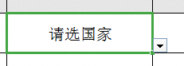
- 「国を選んでください」セルをクリックし、表示される黒の三角をクリック。

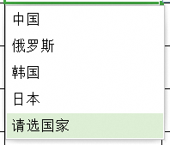
- 黒の三角をクリックすると、国を選択できるので（写真のとおり）、該当するものを選択してください。
- その他、企業の分類、分野等も同様の方法で記入します。

